Übungsaufgabe zur LAP

Erstellen Sie eine Oberfläche (GUI) die

* alle Schemas aus einer bestehenden Datenbank ausliest und auflistet,
* alle Tabellen eines gewählten Schemas auflistet,
* wahlweise die Struktur oder den Inhalt anzeigt

# Alle Schemas auflisten

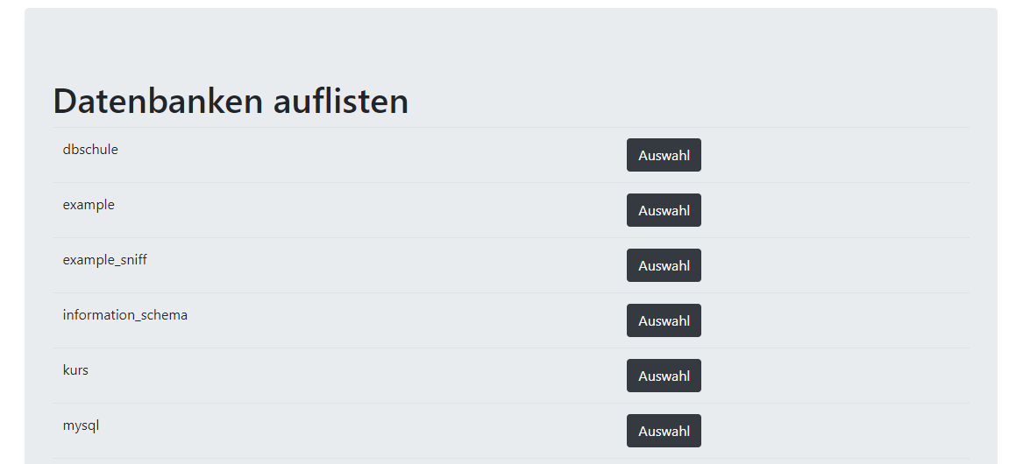

# Schema auswählen und Tabellen auflisten

Ein Bild, das Text enthält.

# Tabelle auswählen und Struktur (Beschreibung) oder Inhalt auflisten

## Struktur

Ein Bild, das Text enthält.

## Inhalt

Ein Bild, das Text enthält.
